PROYECTO PEDAGÓGICO INTEGRADOR
SEXTO SEMESTRE

TerritorioAlerta

ELABORADO POR

DAMIAN ANDRES CARDENAS VELEZ

TECNOLÓGICO DE ANTIOQUIA INSTITUCIÓN UNIVERSITARIA
PROGRAMA INGENIERÍA EN SOFTWARE
FACULTAD DE INGENIERÍA
ÁREA INFORMÁTICA

MEDELLÍN
2026

REGISTRO DE ACTUALIZACIONES

El registro de actualizaciones permite el control de las versiones del informe del proyecto. Cada vez que se realiza una actualización se debe registrar: la fecha, la versión que está modificando del informe, la descripción de la actualización y el integrante del equipo de trabajo que la realizó.

Fecha | Versión | Descripción de la actualización | Autor

INTRODUCCIÓN

En las comunidades urbanas actuales, la circulación de información clara, oportuna y confiable se ha convertido en un elemento fundamental para fortalecer la participación ciudadana y mejorar la convivencia. Sin embargo, muchas comunas continúan enfrentando dificultades relacionadas con la falta de canales formales que permitan a los habitantes mantenerse informados sobre eventos, servicios, cambios de rutas, cortes de servicios públicos y situaciones de interés comunitario. Esta carencia de comunicación organizada produce desinformación, baja participación en actividades locales, pérdida de oportunidades y una respuesta tardía frente a eventualidades que afectan la vida cotidiana de los ciudadanos.
Ante esta problemática, surge Vivibarrio, una propuesta de solución basada en una aplicación web diseñada para centralizar y gestionar la información relevante de una comuna. El proyecto busca consolidarse como una plataforma accesible, intuitiva y confiable que facilite la publicación de anuncios, la difusión de eventos, la emisión de alertas, y la recepción de reportes ciudadanos, fortaleciendo así la interacción entre la administración local y los habitantes. Vivibarrio se plantea como una iniciativa de carácter social y tecnológico que busca mejorar los procesos comunicativos internos, aumentar la participación comunitaria y promover un entorno más organizado y conectado.
El presente documento describe el contexto del problema, el área de intervención, la justificación del proyecto, los objetivos y el alcance de la propuesta. Además, desarrolla el diseño del sistema web, la arquitectura planteada, los diagramas UML requeridos y los elementos técnicos necesarios para su implementación. Como parte de un proyecto piloto, Vivibarrio se implementará inicialmente en una sola comuna con el propósito de evaluar su viabilidad técnica y social antes de considerar su expansión a otras zonas de la ciudad.

TABLA DE CONTENIDO

INTRODUCCIÓN 3
TABLA DE CONTENIDO 4
1. CONTEXTO DEL SOFTWARE WEB. 5
1.1. Descripción del problema. 5
1.2. Descripción del negocio. 5
1.3. Descripción del área a intervenir. 5
1.4. Justificación. 5
1.5. Objetivos. 5
1.6. Alcance. 5
1.7. Necesidades. 6
2. DOCUMENTACIÓN DEL ANÁLISIS PARA EL SISTEMA WEB. 7
2.1. Requisitos funcionales. 7
2.2. Requisitos no funcionales. 7
3. INTERACCIÓN DEL SISTEMA WEB. 8
3.1. Diagrama de secuencia. 8
3.2. Diagrama de casos de uso. 8
4. DISEÑO DEL SISTEMA WEB. 9
4.1. Propuesta de solución. 9
4.2. Especificación de la arquitectura. 9
4.3. Diagrama de despliegue. 9
4.4. Diagrama de paquetes. 9
4.5. Diagrama de clases. 9
4.6. Prototipo. 9

CONTEXTO DEL SOFTWARE WEB.

1.1. Descripción del problema.
En muchas comunas la información sobre actividades, eventos, servicios, alertas no llegan de manera oportuna ni organizada.
Los vecinos se enteran tarde o por rumores, o hay veces que no se enteran por desinformación. Esto genera baja participación comunitaria y perdida de oportunidades para los habitantes.

1.2. Descripción del negocio.
Vivibarrio es una aplicación web diseñada para mejorar la gestión de información comunitaria dentro de una comuna. Su propósito es centralizar y comunicar de forma clara, organizada y oportuna información relevante para los habitantes, como cambios en rutas de transporte, cortes de servicios públicos, eventos comunitarios, asesorías, servicios locales y avisos importantes.
El proyecto se desarrolla dentro del sector social–comunitario, particularmente enfocado en la mejora de la comunicación entre la administración local, líderes barriales y los ciudadanos. Este sector enfrenta actualmente dificultades relacionadas con la falta de canales formales y la dispersión de información, lo que genera desinformación, retrasos en la toma de decisiones y baja participación ciudadana.
Vivibarrio funciona como una plataforma digital que permite a los administradores publicar anuncios y notificaciones, gestionar eventos e informar sobre novedades locales, mientras que los ciudadanos pueden consultar información actualizada y reportar situaciones dentro de su comuna. La aplicación opera como un canal oficial y centralizado, facilitando la interacción entre comunidad y administración, y ofreciendo una solución tecnológica accesible y de fácil uso.
Este proyecto se implementará inicialmente como una prueba piloto en una sola comuna, permitiendo evaluar su impacto social y su factibilidad tecnológica antes de planear una expansión hacia otras comunas de la ciudad.

1.3. Descripción del área a intervenir.
Describa el área específica que se pretende intervenir con la propuesta de investigación. Para mayor ilustración, puede incluir un diagrama de procesos que involucre las actividades, responsables, entradas y salidas del proceso organizacional que se pretende intervenir.

1.4. Justificación.
La aplicación web Vivibarrio surge como una respuesta a la necesidad de fortalecer la comunicación y el sentido de pertenencia dentro de una comunidad especifica. En la actualidad, uno de los principales retos en los entornos urbanos es la falta de canales efectivos que permitan a los habitantes mantenerse informados sobre actividades problemáticas y oportunidades de participación. Esta ausencia de información organizada y accesible limita la capacidad de respuesta colectiva y dificulta la prevención de conflictos futuros.

1.5. Objetivos.
Desarrollar una aplicación web que centralice y brinde a los habitantes de una comuna información clara, confiable y actualizada sobre los cambios de rutas, cortes de servicios públicos, eventos y otras situaciones de interés comunitario, con el propósito de reducir la desinformación y fortalecer la comunicación dentro de la comunidad.
- Diseñar una interfaz web intuitiva que facilite el acceso a información comunitaria de manera rápida y sencilla.
- Implementar un sistema de publicación y difusión de avisos sobre los cambios de rutas, cortes de servicio públicos, eventos y otras novedades locales.
- Desarrollar un módulo de notificaciones y alertas que permita informar de manera oportuna a los habitantes sobre situaciones urgentes.
- Incluir un apartado de reportes ciudadanos para fortalecer la participación ciudadana y el flujo de información dentro la comuna.
- Evaluar la viabilidad técnica y social de la aplicación como proyecto piloto en una comuna, para una futura expansión a otras comunas.

1.6. Alcance
El proyecto Vivibarrio contempla el desarrollo de una aplicación web piloto destinada a una comuna específica, con el fin de centralizar la información relevante para sus habitantes.
El sistema permitirá consultar cambios en rutas de transporte, cortes de servicios públicos, eventos y avisos comunitarios, fortaleciendo así la comunicación entre los ciudadanos y las entidades locales.
El alcance influye el diseño de una interfaz web intuitiva, la implementación de un módulo de publicación y difusión de avisos, un sistema de notificaciones y alertas para informar de manera oportuna, y un apartado de reportes de ciudadanos que promueva la participación de la comunidad.
Este proyecto se desarrollará inicialmente como una prueba piloto en una sola comuna, lo que permitirá evaluar su viabilidad técnica y social antes de considerar su expansión a otras comunas de la ciudad

1.7. Necesidades.
Documente las necesidades del sistema web.

REGISTRO DE NECESIDADES DE USUARIO
Nombre de la organización |  | Junta de acción comunal (JAC)
Nombre del proceso organizacional |  | Gestión de información para las comunas de Medellín
Nombre del proyecto |  | Vivibarrio
Identificación | Descripción breve |  | Stakeholder que solicita |  |  | Fecha de solicitud | Prioridad negociada
Identificación |  |  | Nombre | Cargo | Nivel organizacional | Fecha de solicitud | Prioridad negociada
NEC-001 | Gestión de eventos: tendrá funcionalidades como crear, editar (hora, fecha, lugar, etc.) y eliminar el evento |  | Jaime Aristides Gomez Arias | Secretario | Táctico y Operativo | 07/09/2025 | Esencial
NEC-002 | Gestión de notificaciones: Las notificaciones según la prioridad se harán llegar a través de SMS (Importante), las otras podemos hacerlas llegar a través de la web. |  | Jaime Aristides Gomez Arias | Fiscal | Táctico | 07/09/2025 | Esencial
NEC-003 | Gestión de usuarios: cada usuario podrá ingresar a nuestra aplicación usando su documento como usuario y con su contraseña personal, se podrá cambiar o recordar esta contraseña |  | Jaime Aristides Gomez Arias | Presidente | Táctico | 07/09/2025 | Condicional
NEC-004 | Gestión de anuncios: Tendrá funcionalidades como crear, editar (Titulo del anuncio, su descripción, lugar, etc..) y eliminar el anuncio |  | Jaime Aristides Gomez Arias | Presidente | Táctico y Operativo | 07/09/2025 | Esenciales
NEC-005 | Requisitos no funcionales: se encuentras especificaciones de usabilidad, escalabilidad, mantenibilidad, compatibilidad, seguridad y portabilidad. |  | Jaime Aristides Gomez Arias | Presidente | Estratégico y Táctico | 07/09/2025 | Esencial

DOCUMENTACIÓN DEL ANÁLISIS PARA EL SISTEMA WEB.

2.1. Requisitos funcionales.
Especifique las funcionalidades que se desprenden de las necesidades expresadas por los stakeholders.

FO-ERS-Especificación del requisito de software
Código: | RF-001 | Nombre: | Crear evento |  |  | Tipo: | funcional
Stakeholder: | Jaime Aristides Gomez Arias |  |  | Necesidad: | NEC-001
Responsable: | Bladimir nieto
Prioridad: | Esencial
Descripción del requisito
El sistema permitirá al administrador crear el evento con todos sus parámetros: que son fecha, hora, descripción, tipo (pública o privada) y contará con el número de cupos disponibles

FO-ERS-Especificación del requisito de software
Código: | RF-002 | Nombre: | editar evento |  |  | Tipo: | funcional
Stakeholder: | Jaime Aristides Gomez Arias |  |  | Necesidad: | NEC-001
Responsable: | Jorge Aguirre
Prioridad: | Esencial
Descripción del requisito
El sistema permitirá al administrador editar los datos del evento, por si ocurre un cambio de fecha u hora. Se permitirá la edición de los siguientes datos: fecha, hora, descripción, tipo y cupos.

FO-ERS-Especificación del requisito de software
Código: | RF-003 | Nombre: | eliminar evento |  |  | Tipo: | funcional
Stakeholder: | Jaime Aristides Gomez Arias |  |  | Necesidad: | NEC-001
Responsable: | Jorge Aguirre
Prioridad: | Esencial
Descripción del requisito
El sistema permitirá al administrador eliminar el evento y notificar a la comunidad cuando este sea eliminado

FO-ERS-Especificación del requisito de software
Código: | RF-004 | Nombre: | Crear notificación |  |  | Tipo: | funcional
Stakeholder: | Jaime Aristides Gomez Arias |  |  | Necesidad: | NEC-002
Responsable: | Damian Cárdenas
Prioridad: | Esencial
Descripción del requisito
El sistema creara automáticamente las notificaciones con su título, descripción y nivel de importancia (urgente o normal)

FO-ERS-Especificación del requisito de software
Código: | RF-005 | Nombre: | Enviar notificación |  |  | Tipo: | funcional
Stakeholder: | Jaime Aristides Gomez Arias |  |  | Necesidad: | NEC-002
Responsable: | Damian Cardenas
Prioridad: | Esencial
Descripción del requisito
El sistema enviara las notificaciones según su nivel de importancia si es urgente se debe enviar al instante y debe aparecer de primera al usuario.

FO-ERS-Especificación del requisito de software
Código: | RF-006 | Nombre: | Iniciar sesión |  |  | Tipo: | funcional
Stakeholder: | Jaime Aristides Gomez Arias |  |  | Necesidad: | NEC-003
Responsable: | Jorge Aguirre
Prioridad: | Condicional
Descripción del requisito
El sistema permitirá el ingreso del usuario registrado por medio de su cedula y contraseña

FO-ERS-Especificación del requisito de software
Código: | RF-007 | Nombre: | Recordar contraseña |  |  | Tipo: | funcional
Stakeholder: | Jaime Aristides Gomez Arias |  |  | Necesidad: | NEC-003
Responsable: | Damian Cardenas
Prioridad: | Condicional
Descripción del requisito
El sistema deberá brindar la contraseña al usuario por medio de las contraseñas guardadas en el dispositivo

FO-ERS-Especificación del requisito de software
Código: | RF-008 | Nombre: | Cambiar contraseña |  |  | Tipo: | funcional
Stakeholder: | Jaime Aristides Gomez Arias |  |  | Necesidad: | NEC-003
Responsable: | Bladimir Nieto
Prioridad: | Condicional
Descripción del requisito
El sistema deberá permitir al usuario cambiar la contraseña cuando el usuario lo vea necesario

FO-ERS-Especificación del requisito de software
Código: | RF-009 | Nombre: | Crear anuncio |  |  | Tipo: | funcional
Stakeholder: | Jaime Aristides Gomez Arias |  |  | Necesidad: | NEC-004
Responsable: | Bladimir Nieto Orozco
Prioridad: | Esencial
Descripción del requisito
El sistema debe permitir a los administradores que publiquen nuevos anuncios ingresando título, contenido y fecha de expiración.

FO-ERS-Especificación del requisito de software
Código: | RF-010 | Nombre: | Editar anuncio |  |  | Tipo: | funcional
Stakeholder: | Jaime Aristides Gomez Arias |  |  | Necesidad: | NEC-004
Responsable: | Bladimir Nieto Orozco
Prioridad: | Esencial
Descripción del requisito
El sistema debe permitir que los administradores editen el contenido de los anuncios existentes.

FO-ERS-Especificación del requisito de software
Código: | RF-011 | Nombre: | eliminar anuncio |  |  | Tipo: | funcional
Stakeholder: | Jaime Aristides Gomez Arias |  |  | Necesidad: | NEC-004
Responsable: | Bladimir Nieto Orozco
Prioridad: | Esencial
Descripción del requisito
El sistema permitirá al administrador eliminar el anuncio cuando los administradores lo vean necesario

2.2. Requisitos no funcionales.
Especifique las propiedades, limitaciones y restricciones que se desprenden de las necesidades expresadas por los stakeholders.

FO-ERS-Especificación del requisito de software
Código: | RNF 001 | Nombre: | usabilidad |  |  | Tipo: | No funcional
Stakeholder: | Jaime Aristides Gomez Arias |  |  | Necesidad: | NEC 005
Responsable: | Jorge Aguirre
Prioridad: | Esencial
Descripción del requisito
La interfaz debe estar diseñada de manera coherente e intuitiva permitiendo al usuario realizar tareas comunes (como registrar, consultar, modificar o eliminar información) en menos de 3 clics

FO-ERS-Especificación del requisito de software
Código: | RNF 002 | Nombre: | Escalabilidad |  |  | Tipo: | No funcional
Stakeholder: | Jaime Aristides Gomez Arias |  |  | Necesidad: | NEC-005
Responsable: | Bladimir Nieto
Prioridad: | Esencial
Descripción del requisito
El sistema debe ser capaz de manejar un incremento en el número de usuarios simultáneos hasta 1,000 sin que el tiempo de respuesta promedio supere los 2 segundos en el 95% de las solicitudes.

FO-ERS-Especificación del requisito de software
Código: | RNF 003 | Nombre: | Mantenibilidad |  |  | Tipo: | No funcional
Stakeholder: | Jaime Aristides Gomez Arias |  |  | Necesidad: | NEC-005
Responsable: | Jorge Aguirre
Prioridad: | Esencial
Descripción del requisito
El sistema debe tener un manual de usuario que describa la arquitectura del sistema, los componentes principales y las dependencias que requiera.

FO-ERS-Especificación del requisito de software
Código: | RNF 004 | Nombre: | Compatibilidad |  |  | Tipo: | No funcional
Stakeholder: | Jaime Aristides Gomez Arias |  |  | Necesidad: | NEC-005
Responsable: | Damian Cardenas
Prioridad: | Esencial
Descripción del requisito
El sistema debe integrarse con el servicio de autenticación OAuth 2.0(Inicio de sesión)

FO-ERS-Especificación del requisito de software
Código: | RNF 005 | Nombre: | Seguridad |  |  | Tipo: | No funcional
Stakeholder: | Jaime Aristides Gomez Arias |  |  | Necesidad: | NEC-005
Responsable: | Bladimir Nieto
Prioridad: | Esencial
Descripción del requisito
El sistema permitirá en su inicio de sesión la validación de identidad de usuarios, registrando y controlando los accesos sobre los recursos y datos sensibles, asegurando que el 100% de los intentos de acceso queden registrados y revisables.

FO-ERS-Especificación del requisito de software
Código: | RNF 006 | Nombre: | Portabilidad |  |  | Tipo: | No funcional
Stakeholder: | Jaime Aristides Gomez Arias |  |  | Necesidad: | NEC-005
Responsable: | Damian Cardenas
Prioridad: | Esencial
Descripción del requisito
El programa debe ejecutarse en una plataforma de escritorio de Windows 11 y en dispositivos móviles de Android 14 con una adaptación mínima de código, manteniendo la misma funcionalidad y usabilidad

INTERACCIÓN DEL SISTEMA WEB.

3.1. Diagrama de secuencia.
Presente el diagrama de secuencia teniendo en cuenta que éste debe incluir los tiempos de iteración para lograr determinar la concurrencia del sistema.
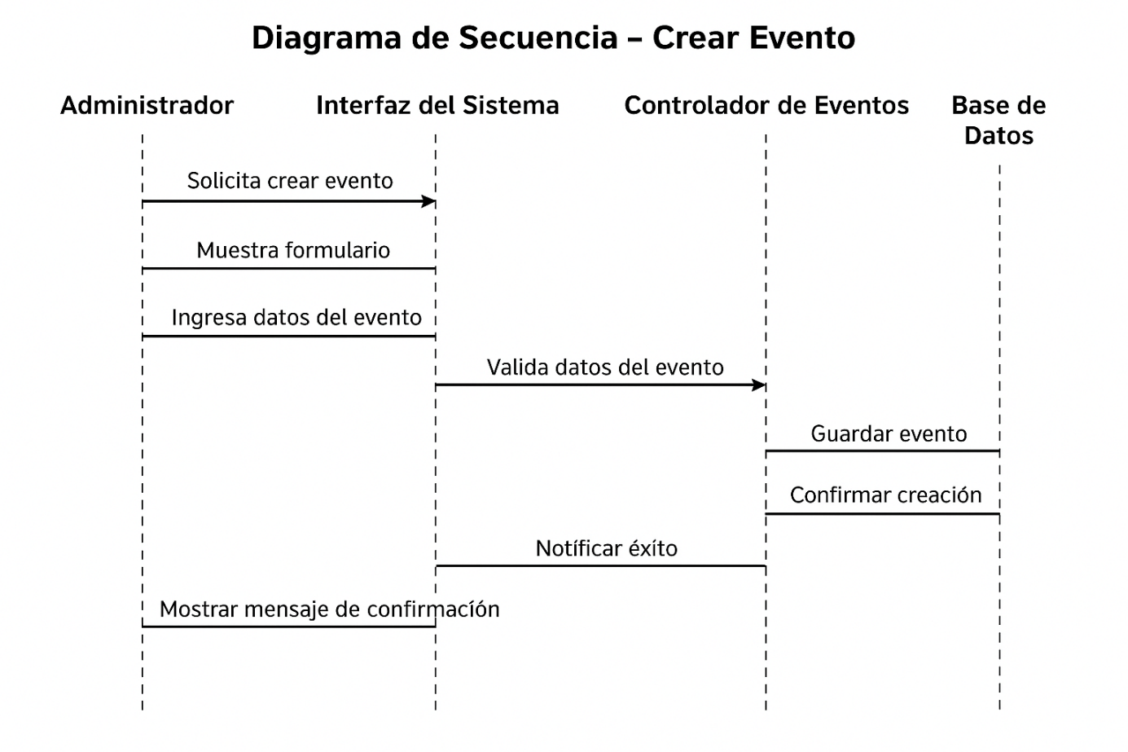
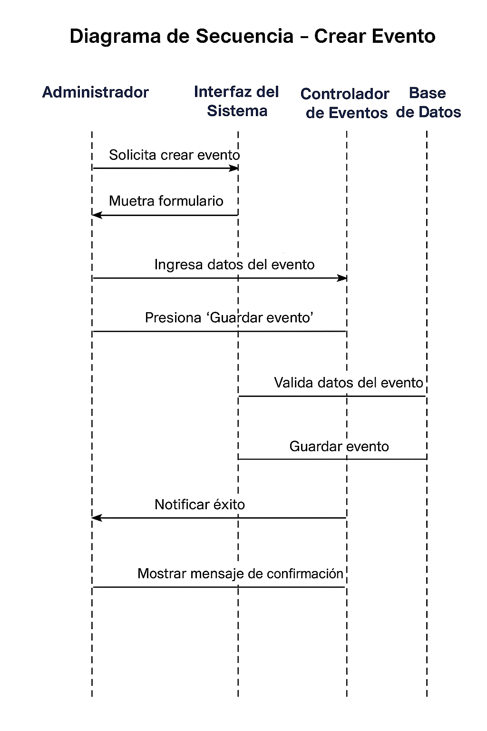

3.2. Diagrama de casos de uso.
Presente el diagrama de casos de uso y la documentación correspondiente en la plantilla que se presenta a continuación.

ID del caso de uso | CU-001 |  | Ref. ID RS
Nombre del caso de uso | Iniciar Sesión
Iniciador | Usuario (Administrador, Organizador o Usuario normal)
Otros actores | Administrador (en caso de supervisión o aprobación, si aplica)
Precondición | - El usuario debe estar registrado.  - El sistema debe estar disponible.
Flujo básico
Actor |  | Sistema
- El usuario accede a la opción “Iniciar sesión”.
2. El usuario ingresa su correo y contraseña.
3. 3. El usuario presiona el botón “Ingresar”.
 |  | 4. El sistema valida las credenciales.
  5. El sistema permite el acceso y muestra la pantalla principal correspondiente al rol.
Camino alternativo 1
  4a. El sistema detecta correo o contraseña incorrectos y muestra un mensaje indicando que los datos no coinciden.
Camino alternativo 2 | 4b. El sistema detecta que el usuario está inactivo o bloqueado y muestra un mensaje indicando que no puede iniciar sesión.
Puntos de extensión | Recuperar contraseña (si el usuario selecciona "¿Olvidaste tu contraseña?")
Postcondición | El usuario accede al sistema según su rol.
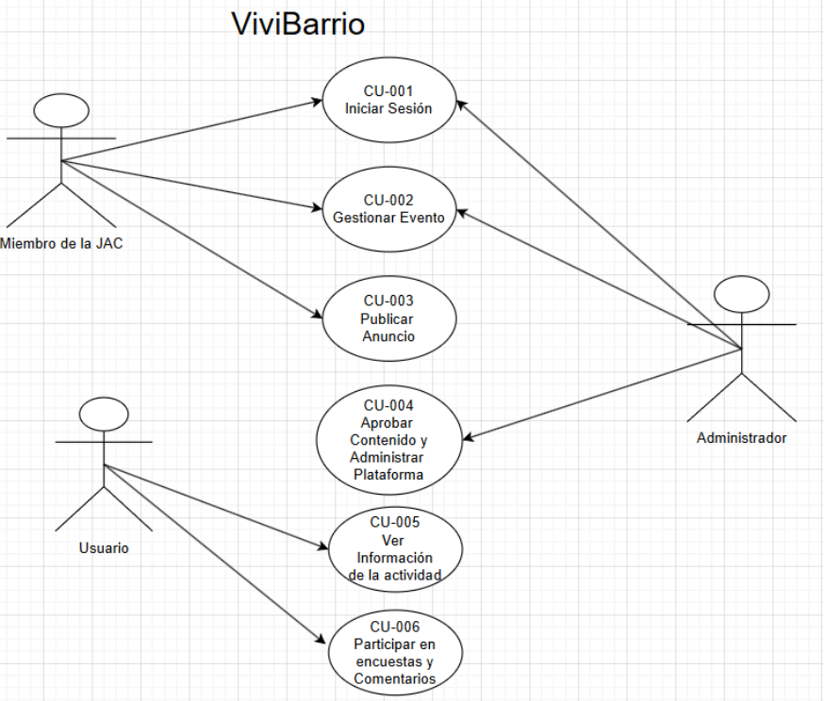

ID del caso de uso | CU-007 |  | Ref. ID RS
Nombre del caso de uso | Crear Anuncio
Iniciador | Administrador
Otros actores
Precondición | - El administrador debe haber iniciado sesión.  - El sistema debe estar disponible.
Flujo básico
Actor |  | Sistema
1. El administrador selecciona la opción “Crear anuncio”.
 |  | - El sistema muestra el formulario para crear un anuncio.
- El administrador ingresa la información del anuncio (título, descripción, categoría, fecha, prioridad).
- El administrador presiona el botón “Publicar anuncio”.
  5. El sistema valida la información ingresada.
 |  | 6. El sistema registra el anuncio en la base de datos.
 |  | 7. El sistema confirma que el anuncio ha sido creado exitosamente.
Camino alternativo 1 | 5a. El sistema detecta que faltan campos obligatorios y muestra un mensaje indicando que deben completarse.
Camino alternativo 2 | 6b. El sistema no logra guardar el anuncio y muestra un mensaje de error indicando que debe intentarse nuevamente.
Puntos de extensión | Editar anuncio (cuando el administrador decida modificarlo luego de crearlo).
Postcondición | El anuncio queda registrado y disponible para ser consultado por los usuarios.

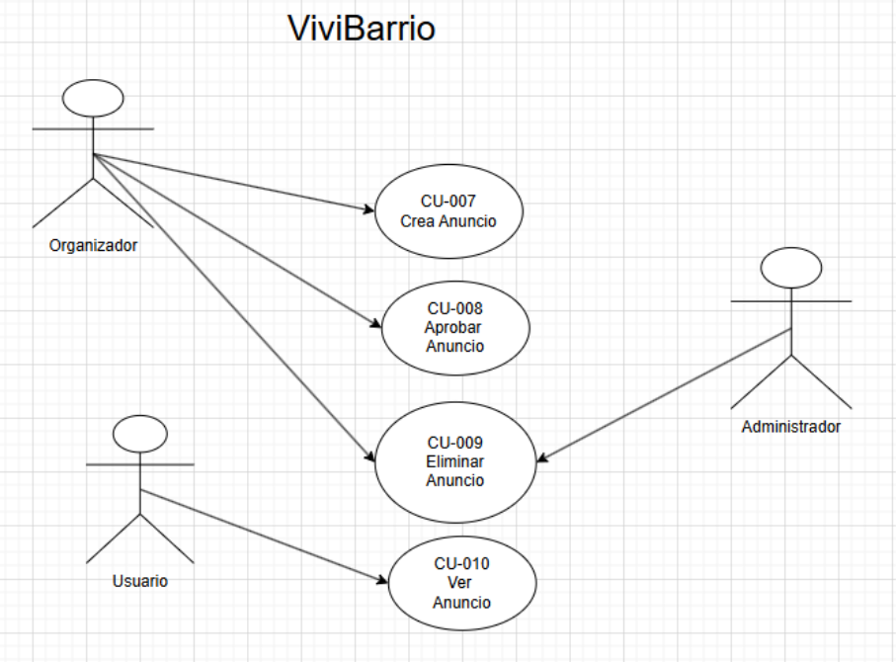

ID del caso de uso | CU-011 |  | Ref. ID RS | RF-001
Nombre del caso de uso | Crear Evento
Iniciador | Organizador
Otros actores | Administrador (en caso de supervisión o aprobación, si aplica)
Precondición | - El organizador debe haber iniciado sesión en el sistema.  - El sistema debe estar disponible.
Flujo básico
Actor |  | Sistema
1. El Organizador selecciona la opción “Crear Evento”.
 |  | 2. El sistema muestra el formulario de creación de evento.
3. El Organizador ingresa todos los datos del evento (fecha, hora, descripción, tipo y cupos).
4. El Organizador presiona “Guardar”.
5. El sistema valida los datos ingresados.
6. El sistema registra el evento en la base de datos.

 |  | 7. El sistema confirma la creación del evento.
 |  | 8. El sistema muestra mensaje de confirmación.
Camino alternativo 1 | 5a. El sistema detecta datos incompletos o inválidos y muestra un mensaje indicando que deben corregirse los campos obligatorios.
Camino alternativo 2 | 4b. El sistema detecta que el usuario está inactivo o bloqueado y muestra un mensaje indicando que no puede iniciar sesión.
Puntos de extensión | Recuperar contraseña (si el usuario selecciona "¿Olvidaste tu contraseña?")
Postcondición | El usuario accede al sistema según su rol.

3.3. Diagrama de Flujo.

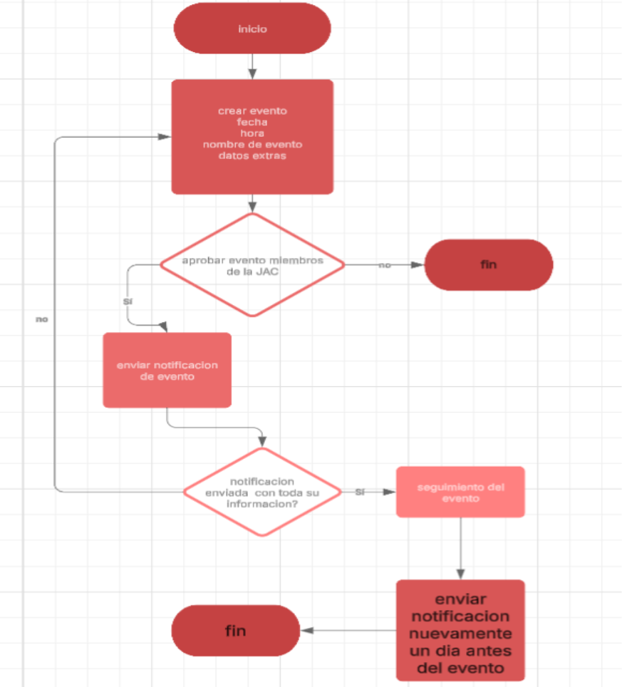
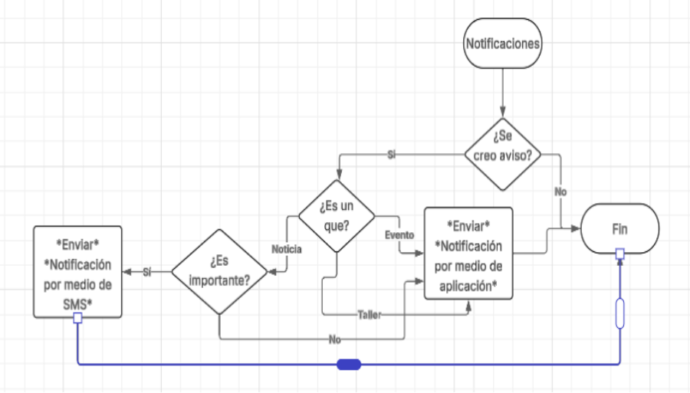
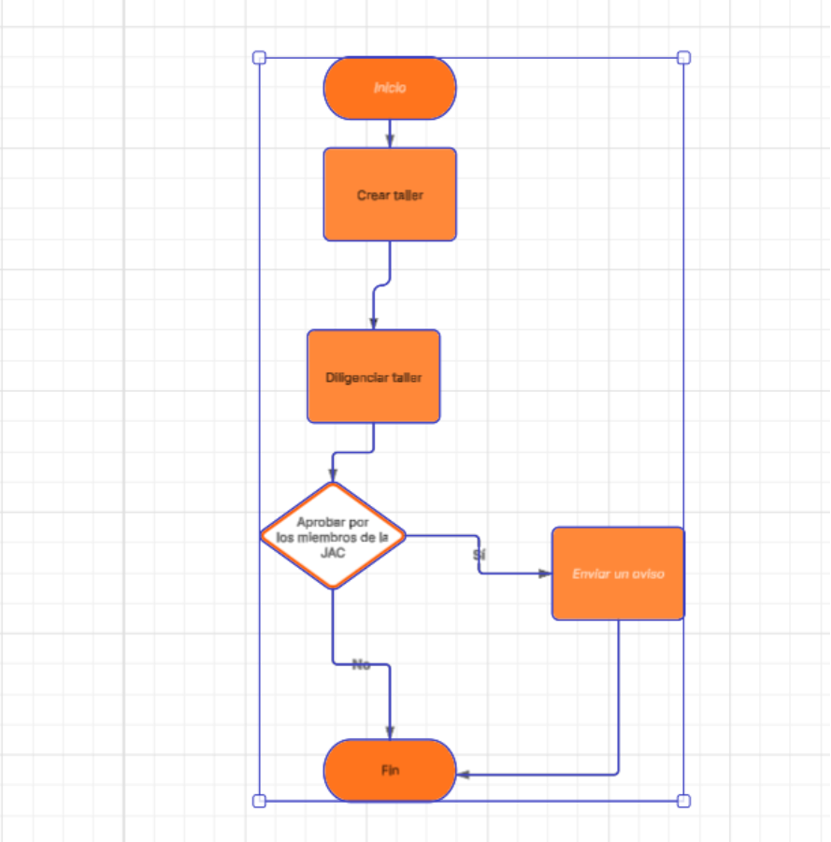

DISEÑO DEL SISTEMA WEB.

4.1. Propuesta de solución.
La solución propuesta consiste en desarrollar Vivibarrio, una aplicación web cuyo objetivo es centralizar información comunitaria relevante como anuncios, eventos, cortes de servicios públicos, rutas de transporte y reportes ciudadanos. El sistema se construirá utilizando tecnologías modernas y robustas que garanticen seguridad, escalabilidad y un mantenimiento adecuado.

Lenguajes utilizados

Frontend
- HTML5 – estructura del contenido y páginas.
- CSS3 – diseño y estilos de la interfaz.
- JavaScript (básico o Vanilla JS) – comportamiento dinámico del frontend.

Backend
- Java
- Spring Boot (framework principal)
Justificación: modular, seguro, rápido, ideal para APIs REST.

Notificaciones
- Firebase Cloud Messaging (FCM)
Para enviar notificaciones instantáneas a usuarios sobre cortes, eventos, anuncios y alertas.

Base de datos
- MySQL
Sistema relacional estable, escalable y fácil de administrar.

APIs externas integradas
- API de Facebook o Twitter (X) → para compartir anuncios o eventos comunitarios.
- APIs públicas → información como clima, movilidad, o datos geográficos de la comuna (opcional).

Protocolos utilizados
- HTTP/HTTPS – comunicación segura.
- REST API – intercambio de datos entre frontend y backend.
- JSON – formato estándar de comunicación.
- TCP/IP – protocolo base de red.

Requisitos mínimos de infraestructura

Servidor
- 4 GB RAM
- 2 vCPU
- 40 GB SSD
- Java 17
- Spring Boot
- MySQL Server

Almacenamiento
- Mínimo 20–40 GB para base de datos y archivos.

Canal de Internet
- 10 Mbps o más para pruebas;
- si se despliega en la nube, el ancho de banda es elástico.

Equipos de cómputo / móviles
- Navegador actualizado (Chrome, Firefox, Edge).
- Teléfonos Android/iOS compatibles con notificaciones Firebase.

4.2. Especificación de la arquitectura.
La arquitectura del sistema se basa en un modelo Cliente–Servidor con patrón MVC en la capa backend y consumo de servicios mediante API REST.

Arquitectura lógica
- Capa de presentación (Frontend)
  - HTML5, CSS3 y JavaScript
  - Conecta con el backend mediante REST API.
- Capa de negocio (Backend Spring Boot)
  - Controladores REST
  - Servicios
  - Repositorios
  - Gestión de usuarios, anuncios, eventos y reportes.
- Capa de datos (Base de datos)
  - MySQL
  - Diagramas relacionales para tablas de usuarios, anuncios, eventos, reportes, notificaciones.

Arquitectura física
- Cliente Web (PC / móvil)
- Servidor Spring Boot
- Servidor MySQL
- Firebase Cloud Messaging para notificaciones
- APIs externas de redes sociales
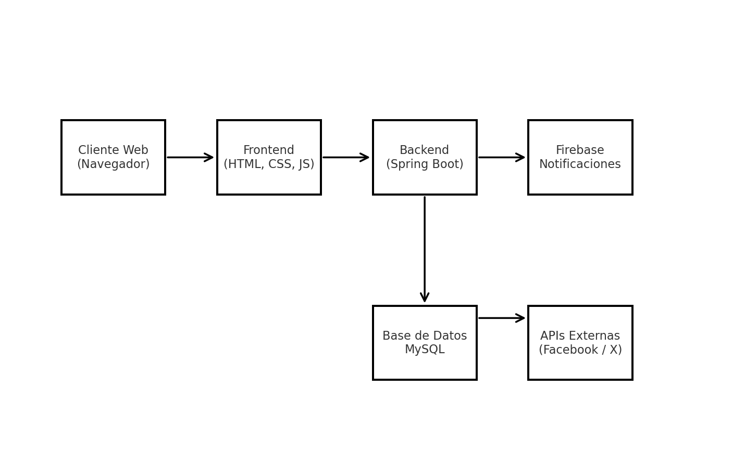

4.3. Diagrama de despliegue.
Agregar el diagrama de despliegue del sistema web.

4.4. Diagrama de paquetes.
Paquetes del proyecto:
- com.vivibarrio.usuarios
  - UsuarioController
  - UsuarioService
  - UsuarioRepository
  - Usuario (Entidad)
- com.vivibarrio.anuncios
  - AnuncioController
  - AnuncioService
  - AnuncioRepository
  - Anuncio (Entidad)
- com.vivibarrio.eventos
  - EventoController
  - EventoService
  - EventoRepository
  - Evento (Entidad)
- com.vivibarrio.reportes
  - ReporteController
  - ReporteService
  - ReporteRepository
  - Reporte (Entidad)
- com.vivibarrio.notificaciones
  - FirebaseService
- com.vivibarrio.config
  - Seguridad
  - JWT
  - Configuración de CORS
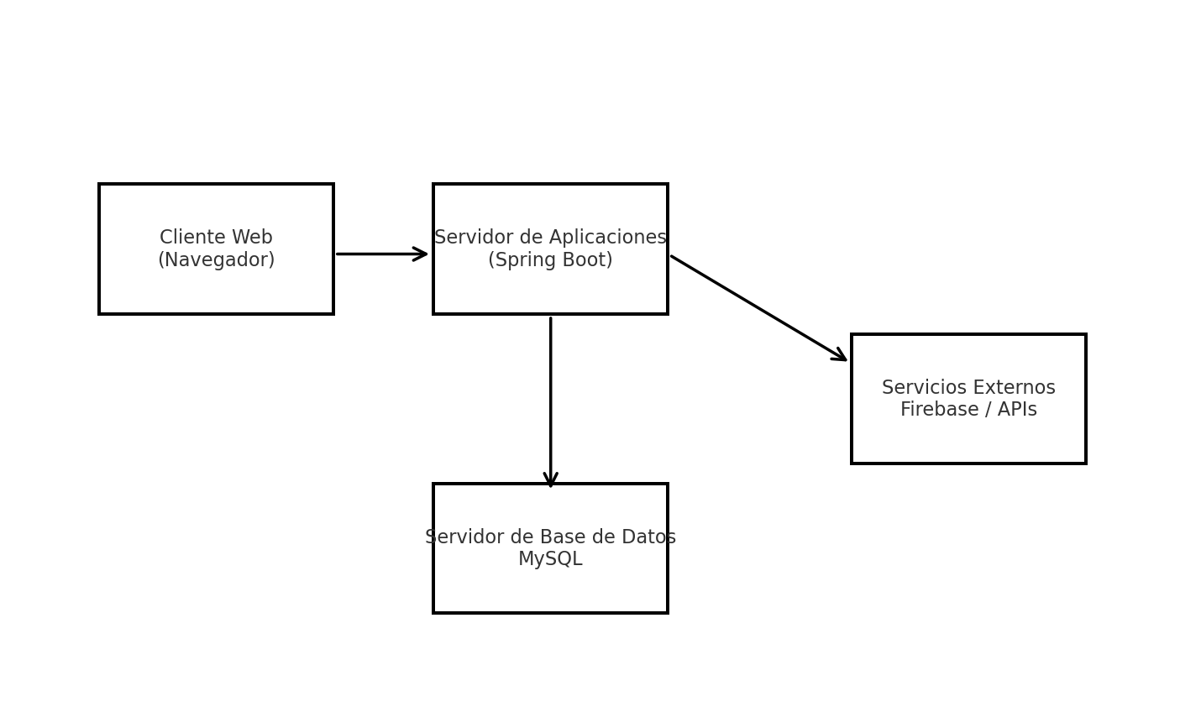

4.5. Diagrama de clases.
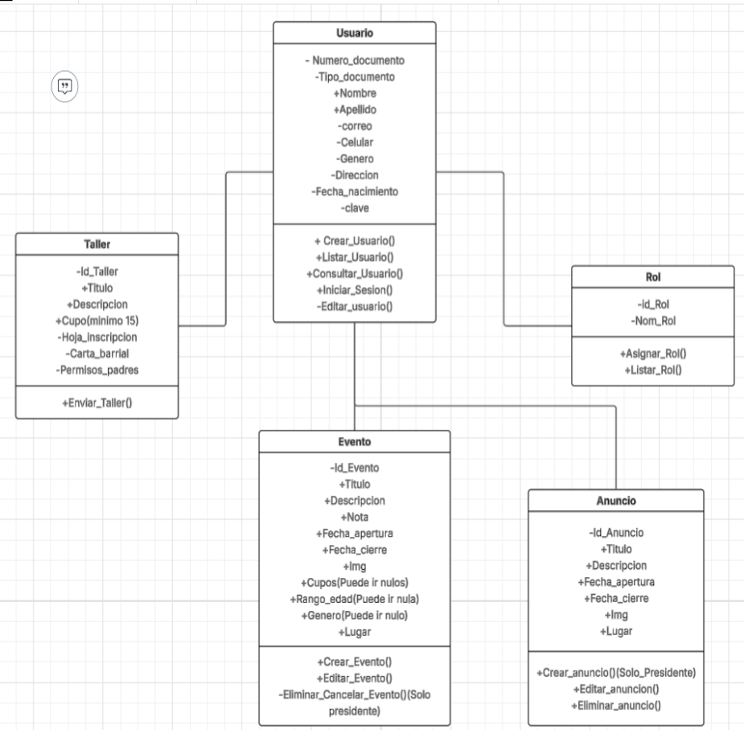

4.6. Prototipo.
Agregar las imágenes de las interfases de usuario del sistema web.

